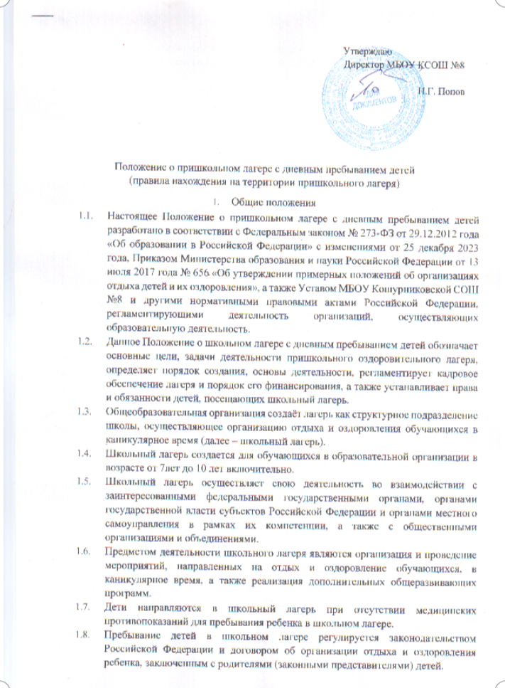

Положение о пришкольном лагере с дневным пребыванием детей

(правила нахождения на территории пришкольного лагеря)

1. Общие положения
   1. Настоящее Положение о пришкольном лагере с дневным пребыванием детей разработано в соответствии с Федеральным законом № 273-ФЗ от 29.12.2012 года «Об образовании в Российской Федерации» с изменениями от 25 декабря 2023 года, Приказом Министерства образования и науки Российской Федерации от 13 июля 2017 года № 656 «Об утверждении примерных положений об организациях отдыха детей и их оздоровления», а также Уставом МБОУ Кошурниковской СОШ №8 и другими нормативными правовыми актами Российской Федерации, регламентирующими деятельность организаций, осуществляющих образовательную деятельность.
   2. Данное Положение о школьном лагере с дневным пребыванием детей обозначает основные цели, задачи деятельности пришкольного оздоровительного лагеря, определяет порядок создания, основы деятельности, регламентирует кадровое обеспечение лагеря и порядок его финансирования, а также устанавливает права и обязанности детей, посещающих школьный лагерь.
   3. Общеобразовательная организация создаёт лагерь как структурное подразделение школы, осуществляющее организацию отдыха и оздоровления обучающихся в каникулярное время (далее – школьный лагерь).
   4. Школьный лагерь создается для обучающихся в образовательной организации в возрасте от 7лет до 10 лет включительно.
   5. Школьный лагерь осуществляет свою деятельность во взаимодействии с заинтересованными федеральными государственными органами, органами государственной власти субъектов Российской Федерации и органами местного самоуправления в рамках их компетенции, а также с общественными организациями и объединениями.
   6. Предметом деятельности школьного лагеря являются организация и проведение мероприятий, направленных на отдых и оздоровление обучающихся, в каникулярное время, а также реализация дополнительных общеразвивающих программ.
   7. Дети направляются в школьный лагерь при отсутствии медицинских противопоказаний для пребывания ребенка в школьном лагере.
   8. Пребывание детей в школьном лагере регулируется законодательством Российской Федерации и договором об организации отдыха и оздоровления ребенка, заключенным с родителями (законными представителями) детей.
   9. В своей деятельности школьный лагерь руководствуется:

Федеральным законом Российской Федерации № 273-ФЗ «Об образовании в Российской Федерации»;

Федеральным законом Российской Федерации № 124-ФЗ «Об основных гарантиях прав ребенка в Российской Федерации»; приказом Минобрнауки России № 656 «Об утверждении примерных положений об организациях отдыха детей и их оздоровления»; письмом Министерства здравоохранения и социального развития России № 18- 2/10/1-

7164 «О типовом положении о детском оздоровительном лагере»;

СП 2.4.3648-20 «Санитарно-эпидемиологические требования к организациям воспитания и обучения, отдыха и оздоровления детей и молодежи»;

СанПиН 1.2.3685-21 «Гигиенические нормативы и требования к обеспечению безопасности и (или) безвредности для человека факторов среды обитания»;

ГОСТом Р 52887-2018 Национальный стандарт Российской Федерации. Услуги детям в организациях отдыха и оздоровления» (утв. и введен в действие Приказом Росстандарта от 31.07.2018 № 444-ст.); настоящим Положением о пришкольном лагере дневного пребывания детей.

2. Цели и задачи деятельности школьного лагеря

2.1 К основным целям работы лагеря относится:

выявление и развитие творческого потенциала обучающихся, развитие разносторонних интересов детей, удовлетворение их индивидуальных потребностей в интеллектуальном, нравственном и физическом совершенствовании, а также в занятиях физической культурой, спортом и туризмом; социализация детей, развитие коммуникативных и лидерских качеств детей, формирование у детей культуры и навыков здорового и безопасного образа жизни, общей культуры детей, обеспечение духовно-нравственного, гражданско-патриотического, трудового воспитания детей; организация размещения детей в школьном лагере и обеспечение их питанием в соответствии с санитарно-эпидемиологическими правилами и гигиеническими нормативами Российской Федерации; создание и обеспечение необходимых условий для личностного развития, укрепления здоровья, профессионального самоопределения и творческого труда детей.

2.2 Основными задачами школьного лагеря являются

осуществление культурной, досуговой, краеведческой, экскурсионной деятельности, обеспечивающих рациональное использование свободного времени детей, их духовно- нравственное развитие, приобщение к ценностям культуры и искусства;

осуществление деятельности, направленной на:

* развитие творческого потенциала и всестороннее развитие способностей у детей;
* развитие физической культуры и спорта детей, в том числе на физическое развитие и укрепление здоровья детей;
* осуществление образовательной деятельности по реализации дополнительных общеразвивающих программ;
* организация условий размещения детей, обеспечение их полноценным питанием и достаточным количеством питьевой воды;
* обеспечение безопасных условий жизнедеятельности детей;
* организация оказания медицинской помощи детям в период их пребывания в лагере, формирование навыков здорового образа жизни у детей;
* осуществление психолого-педагогической деятельности, направленной на улучшение психологического состояния детей и их адаптацию к условиям лагеря. Организация деятельности школьного лагеря.
  1. Школьный лагерь создается и прекращает свою работу на основании приказа директора МБОУ Кошурниковская СОШ №8 и в случаях, установленных законодательством Российской Федерации.
  2. МБОУ Кошурниковская СОШ №8 устанавливает наименование лагеря при его создании и изменяет в соответствии с законодательством Российской Федерации.
  3. Лагерь приступает к работе в сроки, обозначенные в приказе, при наличии положительного санитарно-эпидемиологического заключения.
  4. Школьный лагерь с дневным пребыванием детей может быть организован на неполный день с двухразовым питанием (завтрак, обед).
  5. Организация работы лагеря осуществляется в режиме пребывания детей с понедельника по субботу (воскресенье - выходной) с 8.00 до 14.00 часов.
  6. Деятельность школьного лагеря, содержание, формы и методы работы с детьми определяются программой лагеря. Программы формируются в зависимости от тематики смен, интересов детей, воспитательных задач школьного лагеря. Программы утверждаются директором МБОУ Кошурниковская СОШ№8.
  7. Прием детей в школьный лагерь осуществляется до начала и в период его работы (при наличии свободных мест). Для зачисления в лагерь родители (законные представители) ребенка представляют заявление о приеме, копию свидетельства о рождении ребенка.
  8. На основании поступивших документов между МБОУ Кошурниковская СОШ№8 и родителем (законным представителем) подписывается договор об организации отдыха и оздоровления ребенка. Зачисление ребенка в школьный лагерь оформляется приказом директора школы.
  9. Условия пребывания детей в школьном лагере, размещения, устройства, содержания и организации работы школьного лагеря обеспечиваются в соответствии с санитарно- эпидемиологическими правилами и гигиеническими нормативами, требованиями противопожарной и антитеррористической безопасности.
  10. В школьном лагере обеспечивается доступ детей-инвалидов и детей с ограниченными возможностями здоровья к объектам социальной, инженерной и транспортной инфраструктур школьного лагеря и предоставляемым услугам, в том числе создаются специальные условия для получения указанными лицами образования по реализуемым в школьном лагере образовательным программам.
  11. Оказание медицинской помощи детям в школьном лагере осуществляется в соответствии с законодательством Российской Федерации об охране здоровья граждан.
  12. Питание детей обеспечивается в соответствии с требованиями СанПиН

2.3/2.4.3590-20.

3. Кадровое обеспечение школьного лагеря

* 1. Организацию деятельности школьного лагеря, контроль и общее руководство осуществляет директор МБОУ Кошурниковская СОШ №8. Директор утверждает структуру и предельную штатную численность школьного лагеря из числа педагогических работников школы.
  2. В штатную структуру школьного лагеря могут входить: начальник, вожатые, воспитатели, педагог-организатор и др. Права и обязанности работников школьного лагеря определяются должностными инструкциями. Непосредственное руководство школьным лагерем осуществляет начальник лагеря. Начальник лагеря назначается и освобождается от должности приказом директора МБОУ Кошурниковской СОШ №8.
  3. Начальник назначается на работу в лагерь на срок, необходимый для подготовки и работы лагеря (смены), а также представления финансовой и бухгалтерской отчетности. В отсутствие начальника школьного лагеря или в случае невозможности исполнения им своих обязанностей обязанности начальника школьного лагеря исполняет назначенное приказом директора школы лицо из числа работников школьного лагеря.
  4. Начальник школьного лагеря:

действует от имени лагеря, представляет его во всех учреждениях и организациях; распоряжается имуществом лагеря в пределах прав, предоставленных ему уставом; несет в установленном законодательством Российской Федерации порядке ответственность за деятельность лагеря, включая невыполнение функций, определенных уставом лагеря, нарушение прав, свобод детей и работников лагеря; соответствие форм, методов и средств организации воспитательного процесса возрасту, интересам и потребностям детей; планирует, организует и контролирует деятельность лагеря, отвечает за качество и эффективность его работы; несет ответственность за жизнь, здоровье и безопасность детей и работников во время нахождения в лагере, соблюдение норм охраны труда и техники безопасности; обеспечивает предоставление родителям (законным представителям) и детям полную и своевременную информацию об их обязанностях, правах, условиях пребывания детей в лагере и о предоставляемых детям услугах; к детям должно проявляться уважительное и гуманное отношение со стороны работников учреждений. обеспечивает общее руководство деятельностью смены лагеря.

* 1. К работе в школьном лагере допускаются лица, у которых нет ограничений на работу с детьми по статье 351.1 Трудового кодекса Российской Федерации, которые прошли предварительный (при поступлении на работу) и периодический медицинский осмотр, внеочередной медицинский осмотр по направлению работодателя, обязательное психиатрическое освидетельствование (не реже 1 раза в 5 лет), профессиональную гигиеническую подготовку и аттестации (при приеме на работу и далее не реже 1 раза в 2 года), вакцинации, а также имеющее личную медицинскую книжку с результатами медицинских обследований и лабораторных исследований, сведениями о прививках, перенесенных инфекционных заболеваниях, о прохождении профессиональной гигиенической подготовки и аттестации с допуском к работе.
  2. Начальник и работники школьного лагеря несут предусмотренную законодательством Российской Федерации ответственность за пребывание детей в школьном лагере, их жизнь и здоровье.

4. Права и обязанности обучающихся, посещающих школьный лагерь с дневным пребыванием

* 1. Обучающиеся летнего лагеря с дневным пребыванием имеют право:

на временное прекращение посещения школьного лагеря по болезни; на свободное участие в запланированных досуговых мероприятиях; на участие в самоуправлении отряда.

* 1. Обучающиеся школьного лагеря обязаны:

выполнять требования настоящего Положения о лагере с дневным пребыванием детей при школе, других локальных актов и документов, регламентирующих деятельность лагеря;

бережно относиться к имуществу школы и лагеря.

5. Финансирование и имущество школьного лагеря

* 1. Финансовое обеспечение деятельности школьного лагеря осуществляется в установленном законодательством Российской Федерации порядке.
  2. Директор школы, начальник лагеря контролируют правильность и целесообразность расходования выделяемых денежных средств на содержание смены лагеря и после ее закрытия подводит итоги финансовой деятельности смены лагеря.
  3. За пришкольным лагерем в целях обеспечения его деятельности закрепляются территория, помещения, оборудование, инвентарь и иное имущество потребительского назначения. При необходимости пришкольный лагерь может использовать объекты социальной, образовательной, спортивной инфраструктуры как мобильного, так и стационарного действия, необходимые для осуществления целей деятельности школьного лагеря

6. Заключительные положения

6.1. Настоящее Положение о школьном лагере с дневным пребыванием детей является локальным нормативным актом, и утверждается (либо вводится в действие) приказом директора МБОУ Кошурниковской СОШ №8.

Все изменения и дополнения, вносимые в настоящее Положение, оформляются в письменной форме в соответствии действующим законодательством Российской Федерации.

* 1. Положение принимается на неопределенный срок. Изменения и дополнения к Положению принимаются в порядке, предусмотренном п.7.1. настоящего Положения.
  2. После принятия Положения (или изменений и дополнений отдельных пунктов и разделов) в новой редакции предыдущая редакция автоматически утрачивает силу.